# **Лабораторная работа 2. Инструменты для построения диаграмм.**

1. Заходим нв онлайн редактор блок-схем <https://programforyou.ru/block-diagram-redactor>

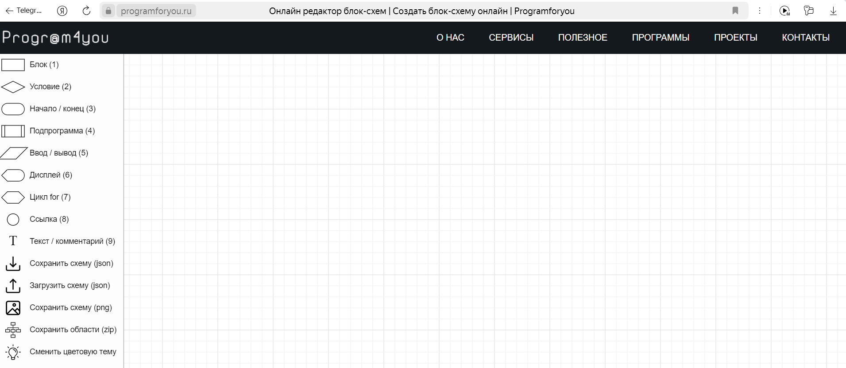

1. Создаем блок-схему

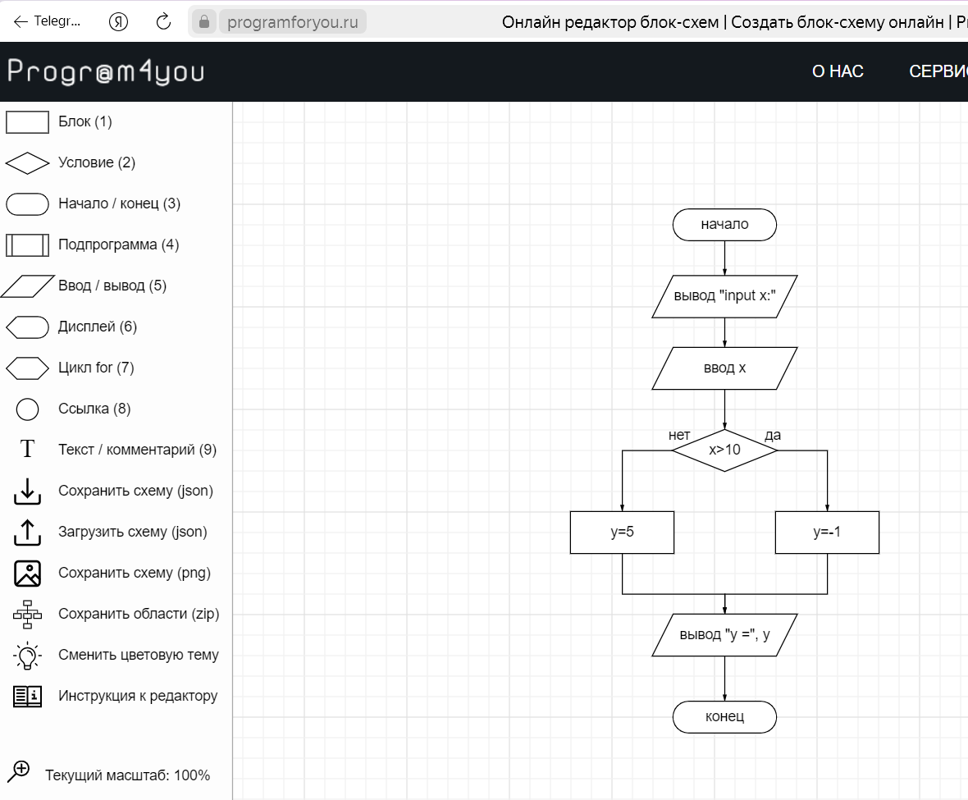

1. Пишем код в VS

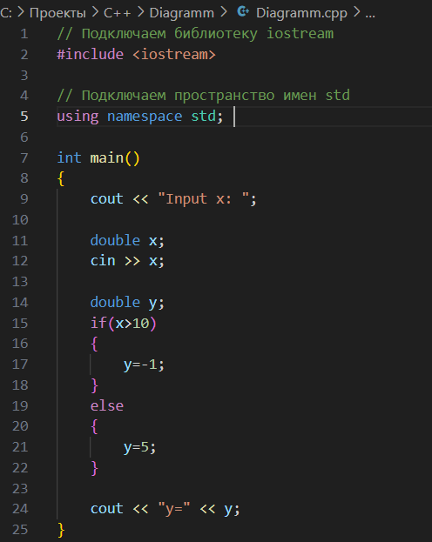

1. Получаем результат

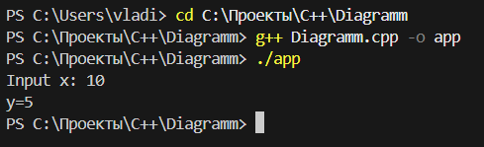

1. Изучение создание uml-диаграмм <https://plantuml.com/ru/>
2. Установка плагина PlantUML

